RoboSim Lite v3.0.0
[A] 단계 보고서
측면 로봇 밀어 주기 · 대형 스쿱 반대 방향 회수

항목 | 내용
작성 | 2026-11-06 10:28 (이 문서는 덮어쓰지 않는다. 다음 결과는 새 날짜·시각 폴더)
이전 문서 | docs/2026-11-06_0845_AI학습_기술문서 (학습 구조 전체)
사용자 요청 | ① 측면 로봇은 회수하지 않고 가운데로 밀어 주기만, 대형 로봇만 회수  ② 스쿱 열린 면이 로봇이 아니라 반대(스나우트) 쪽을 보게 쓸어 스나우트 앞 드로스까지 회수, 들고 오는 동작까지 최적화  ③ 결과·문서를 날짜·시각별로 남기고 git도 시각별로 기록
범위 | 규칙 경로(학습 없음)로 셀 동작을 먼저 만들고 측정. 학습([B] CEM 시범, [C] PPO)은 다음 단계
결과 폴더 | results/2026-11-06/1022_baseline_kr210_alone_lane-dir, 1022_baseline_kr210_mode2-vs-push (처음 설계: 0952_…, NOTE.md)
코드 커밋 | d1708ee [2026-11-06 09:56 KST] 이후 이 보고서와 함께 커밋

요약
• 대형 단독 셀에서 쓸기 방향을 번갈아(alternate) 하면 10분 회수율 72.9% — 기존(로봇 쪽) 61.3%보다 +11.7%p. 시드 11은 78.1%로 목표 80%에 가장 가깝다.
• 스나우트 쪽으로만 쓸면 51.0%로 오히려 낮다(운반 전 물러나기·돌리기로 사이클이 길어짐: 사이클 10.3회 vs 14.0회).
• 측면 로봇 2대가 밀어 주기만 하는 셀: 새 타이밍 밀기(모드 3) 57.5% — 기존 잠금 밀기(모드 2) 53.3%보다 +4.2%p. 아직 대형 단독(61.3%)보다는 낮다.
• 물리 엔진 버그 1건 수정(쿼터니언 부호) — 스쿱을 돌리는 동작에서 드로스가 튕겨 나가던 원인. 기존 결과는 그대로 재현된다.

1. 실험 설계
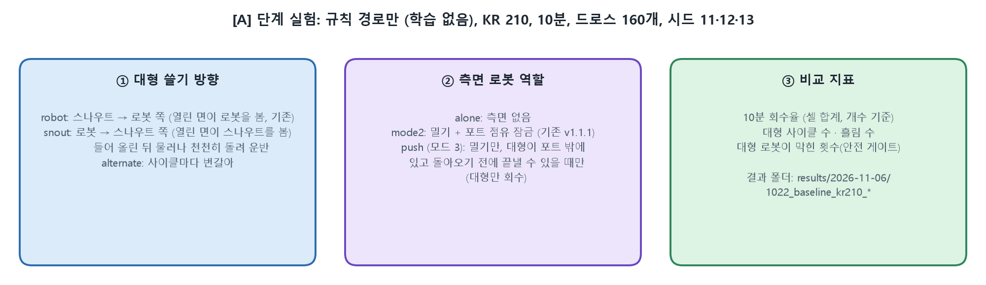
그림 1. [A] 단계 실험 조건
- 모든 실행: KR 210 R2700, 10분(600 s), 작업 영역 드로스 160개, 시드 11·12·13, 대형은 규칙 경로(학습 없음).
- 회수율 = 모든 박스에 들어간 드로스 ÷ 작업 영역 초기 드로스(개수). 시뮬레이터(구형 입자 근사) 결과다.
- 명령: node tools/baseline.mjs --mains kuka-kr210-r2700 --configs alone --lane-dir robot,snout,alternate / --configs mode2,push

2. 결과
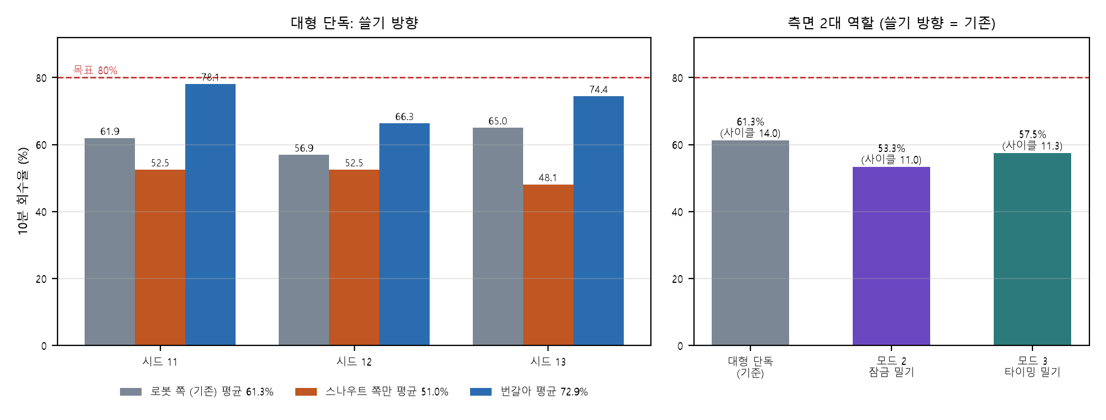
그림 2. 쓸기 방향(왼쪽)과 측면 로봇 역할(오른쪽)별 10분 회수율
조건 | 시드 11 | 시드 12 | 시드 13 | 평균 | 대형 사이클 | 흘림
단독 · 로봇 쪽 (기존) | 61.9% | 56.9% | 65.0% | 61.3% | 14.0 | 3.3
단독 · 스나우트 쪽만 | 52.5% | 52.5% | 48.1% | 51.0% | 10.3 | 0.3
단독 · 번갈아 | 78.1% | 66.3% | 74.4% | 72.9% | 12.0 | 4.0
측면 2대 모드 2 (잠금 밀기) | 52.5% | 51.9% | 55.6% | 53.3% | 11.0 | 11.3
측면 2대 모드 3 (타이밍 밀기) | 57.5% | 53.1% | 61.9% | 57.5% | 11.3 | 8.0

2.1 해석
- 번갈아가 가장 좋은 이유(추정): 로봇 쪽으로 쓸면 스나우트 앞 띠(스쿱이 처음 내려가는 자리 뒤쪽)가 남고, 스나우트 쪽으로 쓸면 앞벽 쪽 띠가 남는다. 번갈아 쓰면 두 끝을 모두 훑는다. 스나우트 쪽 사이클은 길지만(물러나기·돌리기 약 12 s 추가) 번갈아 쓰면 사이클당 회수가 늘어난다(대형 단독 평균 사이클당 회수: 번갈아 9.7개, 스나우트 쪽만 7.9개, 로봇 쪽 7.0개).
- 스나우트 쪽만 쓰면 낮은 이유: 사이클이 14회 → 10회로 줄고, 앞벽 쪽 띠를 쓸지 못한다.
- 모드 3이 모드 2보다 좋은 이유: 측면 로봇이 대형이 돌아오기 전에 끝낼 수 있는 밀기만 시작해 대형이 덜 기다린다. 흘림도 줄었다(11.3 → 8.0).
- 모드 3이 아직 단독보다 낮은 이유: 대형 사이클이 14회 → 11.3회. 측면 로봇이 포트에 있으면 대형이 여전히 기다리는 경우가 있고(안전), 측면은 각 8회만 밀고 "밀어 줄 드로스 없음"으로 쉰다. 밀어 준 드로스가 모이는 자리와 대형의 레인 선택이 맞지 않을 수 있다 → 학습([C])에서 대형이 측면이 밀어 준 자리를 고르도록.

3. 스쿱 반대 방향(스나우트 쪽) 회수 동작
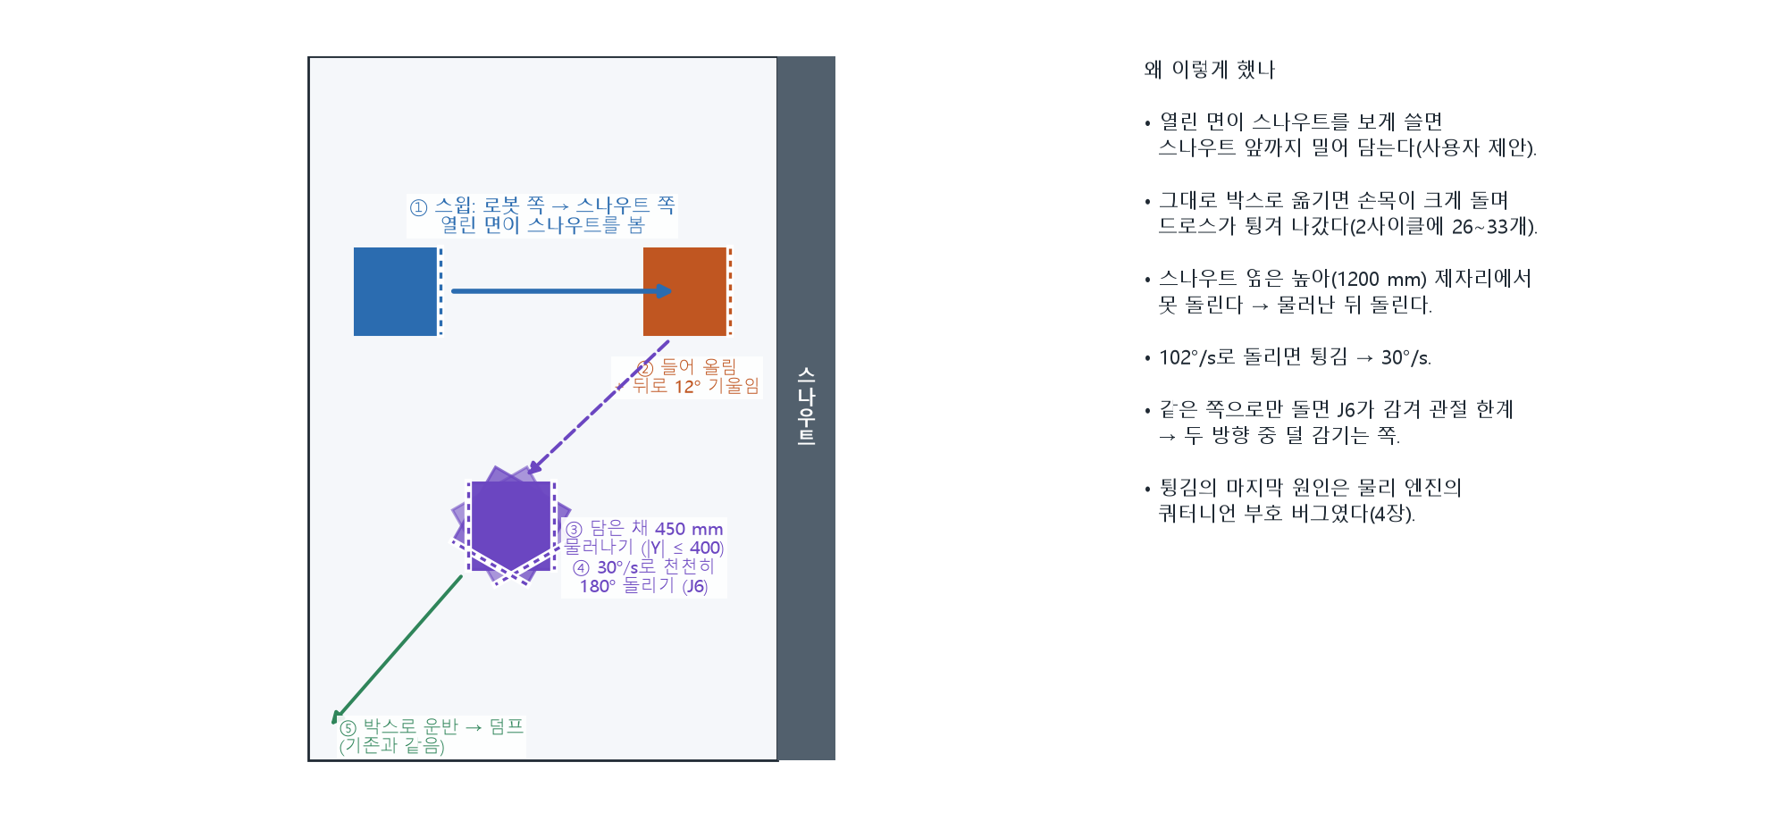
그림 3. 스나우트 쪽 쓸기 사이클: 스윕 → 들어 올림 → 물러나기 → 천천히 돌리기 → 운반
단계 | 내용 | 이전 동작과 차이
① 스윕 | 앞벽 쪽(x 1330)에서 스나우트 쪽(x 2070)으로, 열린 면이 스나우트를 봄 | 방향 반대
② 들어 올림 | 스나우트 앞에서 들어 올리고 뒤로 12° 기울임(앞쪽이 위) | 같음
③ 물러나기 | 담은 채 로봇 쪽으로 450 mm, 가운데 쪽(|Y| ≤ 400)으로 | 새 단계
④ 돌리기 | J6로 180° 회전, 30°/s, 30°씩 6구간. 시계·반시계 중 J6가 덜 감기는 쪽 | 새 단계
⑤ 운반·덤프 | 열린 면이 로봇 쪽을 보는 자세로 박스까지 → 기존과 같은 덤프 | 같음

3.1 만들면서 겪은 문제와 해결
# | 증상 | 원인 | 해결
1 | 박스로 옮기는 중 2사이클에 드로스 26~33개가 포트 밖으로 튕김 | 열린 면이 바깥을 본 채 운반하며 손목이 크게 돌았다 | 들어 올린 뒤 돌려서 운반(③④)
2 | 돌리기 계획 실패 (스나우트 충돌) | 스나우트(높이 1200 mm) 옆에서 회전 | 450 mm 물러난 뒤 돌림
3 | 몇 사이클 뒤 도달 불가 | J6가 같은 쪽으로 계속 감김 | 두 방향 계산, 덜 감기는 쪽
4 | 30°/s로 늦춰도 튕김 | 물리 엔진 쿼터니언 부호 버그(4장) | continuousRot
5 | 측면 로봇 셀에서 대형이 막힘(19 mm) | 스나우트 쪽 경로가 측면 로봇과 가까움 | 규칙 경로는 단독 셀에서만(6장)

4. 물리 엔진 수정: 회전 부호
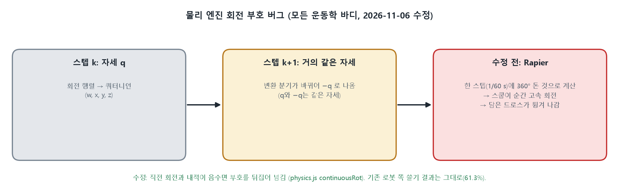
그림 4. 쿼터니언 부호가 뒤집히면 한 스텝에 360° 회전으로 계산되던 문제
- 로봇 링크·툴은 운동학 바디로 매 스텝 다음 자세를 받는다. 자세를 회전 행렬에서 쿼터니언으로 바꾸는 계산의 분기가 바뀌면 같은 자세라도 부호가 뒤집힌 값(−q)이 나온다.
- 이때 물리 엔진은 1/60 s에 한 바퀴 돈 것으로 보고 큰 각속도를 주어, 스쿱 안 드로스를 멀리(최대 5 m) 튕겨 냈다. 스쿱을 크게 돌리는 동작에서만 드러났다.
- 수정: 직전 회전과 내적이 음수면 부호를 뒤집어 넘긴다(js/physics.js continuousRot). 로봇 쪽 쓸기 기준선 61.3%는 수정 전후 같다(재현 확인). 진화 탐색·PPO에서 스쿱을 돌리는 후보의 흘림도 줄어들 수 있다.

5. 측면 로봇 모드 3: 타이밍 밀기
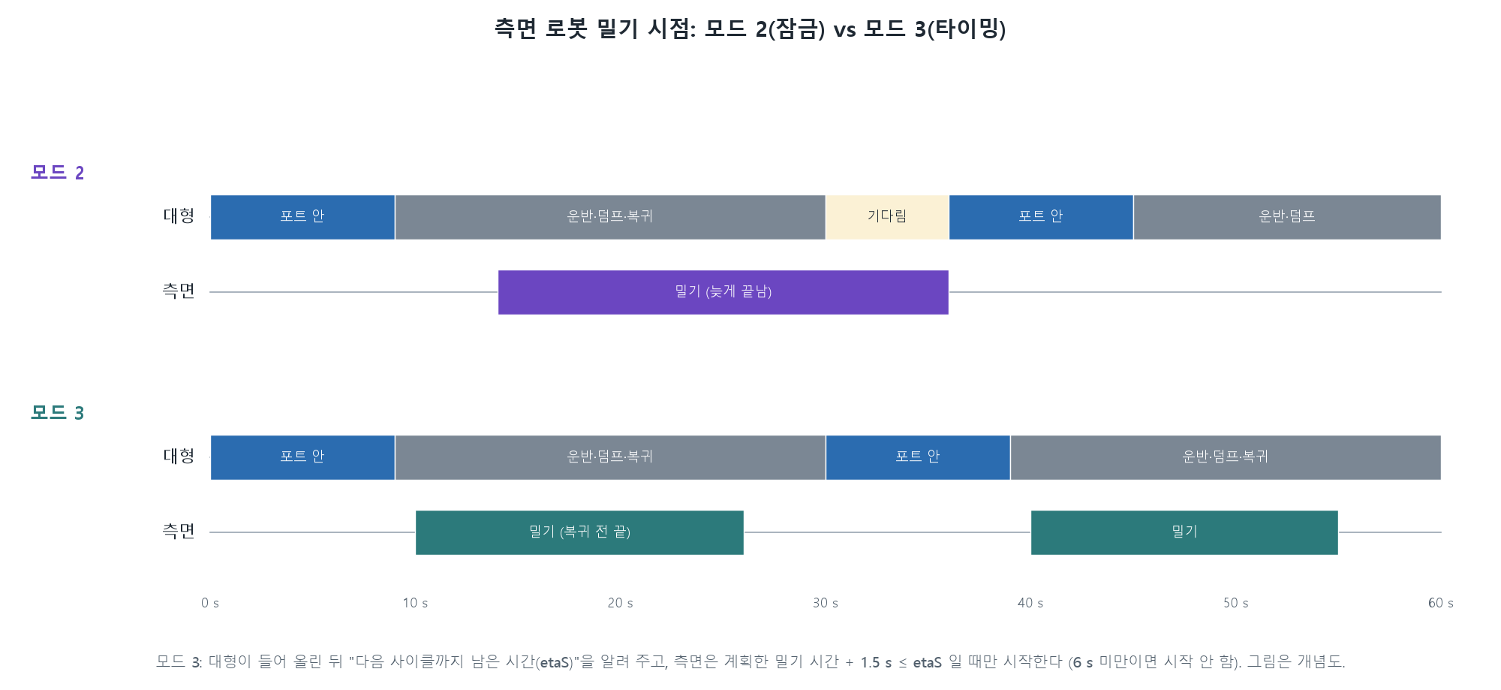
그림 5. 모드 2(잠금)와 모드 3(타이밍)의 밀기 시점 (개념도)

5.1 처음 설계(구역 분리)를 바꾼 이유
- 처음에는 공간을 나눠 동시에 작업하게 했다: 대형은 가운데(스쿱 중심 |Y| ≤ 230), 측면은 벽에서 |Y| 440까지 밀기, 잠금 없음.
- 측정(0952 실행): 대형 스쿱과 밀대 사이가 30 mm 안팎이라 안전 게이트가 대형을 세우고, 측면 로봇도 기다리다 20 s 뒤 오류로 멈추는 교착이 시드 13에서 생겼다(회수율 0%). 3회 평균 33.8%.
- 그래서 시간을 나누는 방식으로 바꿨다: 측면은 대형이 포트 밖(운반·덤프·복귀)에 있고, 대형이 돌아오기 전(etaS)에 밀기 전체 + 1.5 s를 끝낼 수 있을 때만 시작한다. 6 s 미만이면 시작하지 않는다. 대형은 포트 전체 폭을 쓴다.
- 대형은 측면이 포트에서 나간 뒤에 다음 사이클을 계획하고, 대기 중인 측면 로봇(링크 + 밀대)을 상자 장애물로 계획에 넣는다.

5.2 실행 기록
실행 폴더 | 내용 | 상태
0952_baseline_kr210_push-test_lane-dir | 모드 3 구역 분리 + 측면 셀의 스나우트 쪽 쓸기 포함 27회 | 설계 변경 전 기록 (NOTE.md)
1022_baseline_kr210_alone_lane-dir | 단독 · 쓸기 방향 3가지 × 시드 3 | 이 보고서 결과
1022_baseline_kr210_mode2-vs-push | 모드 2 vs 모드 3(타이밍) × 시드 3 | 이 보고서 결과

6. 한계
- 측면 로봇이 있는 셀에서는 규칙 경로의 스나우트 쪽 쓸기를 쓰지 않는다. 시작점·운반 경로가 대기 중인 측면 로봇과 19 mm까지 가까워져 안전 게이트에 막혔고(가운데 레인만 써도 같음), 원인을 끝까지 좁히지 못했다. 이 조합은 학습 단계에서 충돌 검사를 통과한 후보만 채택하는 방식으로 다룬다.
- 측면 로봇의 밀기 대상·순서는 규칙(드로스가 가장 많은 레인)이다. 대형이 회수하기 좋은 자리로 모아 주는 최적화는 아직 없다.
- 시드 3개 평균이다. 단독 번갈아의 시드별 편차가 크다(66.3~78.1%).
- 앱(브라우저) 화면의 측면 로봇 모드 선택에는 모드 3이 아직 없다. 헤드리스 실행과 3D 재생으로 확인한다.

7. 다음 단계 제안
# | 내용 | 기대
B | 진화 탐색(CEM) 시범 수집: 단독 셀 + 모드 3 셀, 후보에 스나우트 쪽·번갈아·열린 면 회전 포함 | 좋은 교사 데이터 (규칙 번갈아 72.9%보다 높은 시범)
C | PPO 재학습: 학습 환경에 모드 3 측면 로봇, 운반 동작(물러나기·돌리기)까지 포함, 교사 = B | 단독 80% 근접, 3대 셀에서 규칙 이상
D | 상부 가상 카메라 관측 → 전후 비교 → 최종 재학습 | 현장과 같은 입력
(앱) | 측면 로봇 모드 3·쓸기 방향을 앱 화면에서도 선택 | 눈으로 확인

